Κεφ. 60 Βάρος- Λειτουργία ζυγαριάς (24-6-20)

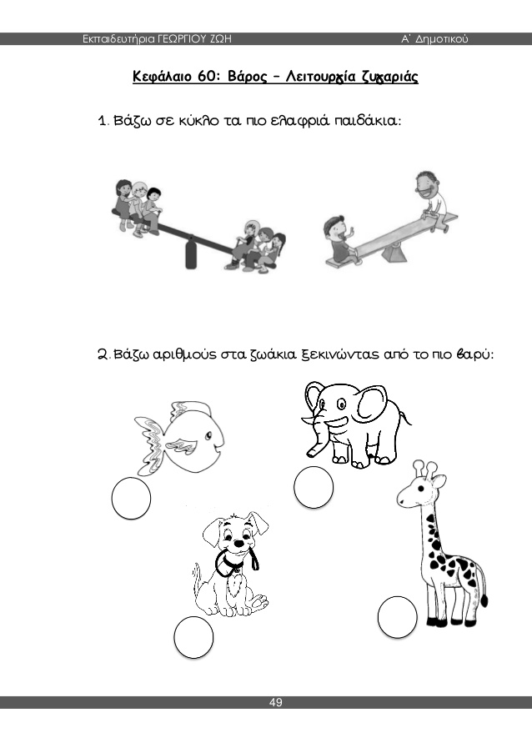

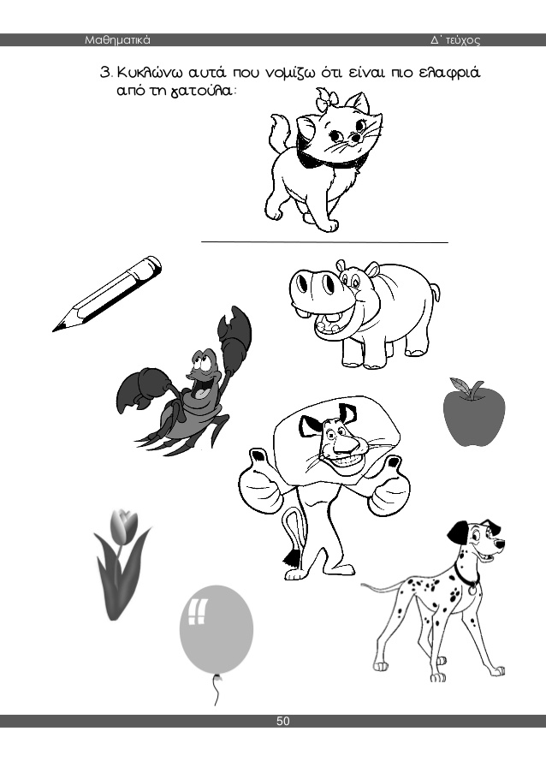

Β.Μ σελ 72-73

Τ.Ε σελ. 26-27